BAB V

HASIL PENELITIAN DAN PEMBAHASAN

Gambaran Umum Lokasi Penelitian

  - Identitas Sekolah

    - Nama Sekolah : SLB AL – GAFFAR GUCHANY

    - Alamat : Jl. Raya Jati Makmur No 181, Jatimakmur, Kec. Pondokgede, Kota Bekasi, Prov. Jawa Barat
    - Jenjang : SDLB – SMALB
d. NPSN 20253394

e. Jumlah Guru : 10 orang

f. Kepala Sekolah : Laili Burhana Elzarita, S.Pd
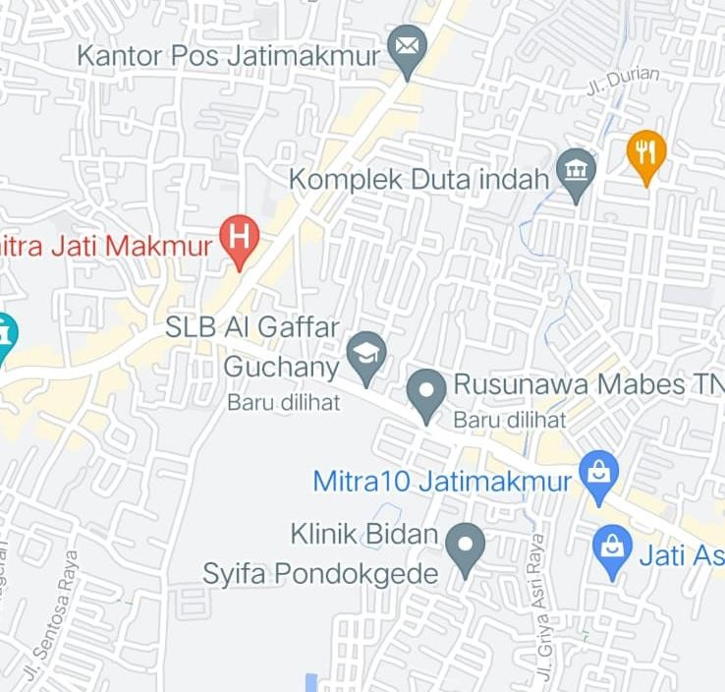

Gambar 5.1 Gambaran Lokasi Penelitian
(Sumber : Google Maps) diakses pada tanggal 10 februari 2022.

30

Hasil Penelitian

Penelitian ini dilaksanakan pada tanggal 24 Januari Tahun 2022 di SLB AL – GAFFAR GUCHANY. Sampel penelitian ini dilakukan pada anak tuna grahita dengan kategori sedang di SLB AL – GAFFAR GUCHANY sebanyak 20 siswa menggunakan total sampling. Pengumpulan data diperoleh dari hasil kuesioner yang diberikan peneliti sebanyak 18 pertanyaan, dan diisi oleh anak tuna grahita dibantu peneliti, guru dan orang tua siswa.
Hasil pengukuran penelitian ini yaitu tentang pola perilaku memilih jajanan dengan menggunakan lembar ceklis, apabila anak memilih jawaban “YA” akan diberikan skor 1 dan jika anak memilih jawaban “TIDAK” akan diberikan skor 0. Adapun kriteria penelitian ini yaitu Perilaku Baik sebanyak ≥ 50% dan Perilaku Buruk sebanyak ≤50%.
Pengambilan data dilakukan peneliti dan dibantu 5 orang teman mahasiswa Akademi Kesehatan Gigi Puskesad. Penelitian data dilakukan di ruangan aula yang tersedia di sekolah SLB AL – GAFFAR GUCHANY. Hasil analisa yang akan disajikan dalam penelitian ini adalah sebagai berikut.
  - Hasil Analisa Univariate

Analisa univariate dalam penelitian ini bertujuan untuk melihat distribusi frekuensi pola perilaku memilih jajanan pada anak tuna grahita. Hasil Analisa Univariate dalam penelitian ini dapat dilihat dari tabel berikut :

Tabel 5.1 Distribusi Frekuensi Karakteristik Responden Anak Tuna Grahita Kategori Sedang di SLB AL – GAFFAR GUCHANY

No | Jenis Kelamin | n | Umur | n
1 | Laki – laki | 13 | 8 – 10 Tahun | 8
2 | Perempuan | 7 | 11-14 Tahun | 12
 | Total | 20 | - | 20

Pada tabel 5.1 diatas dapat dilihat bahwa frekuensi karakteristik responden anak tuna grahita di SLB AL – GAFFAR GUCHANY memiliki sebanyak 13 orang jenis kelamin laki dan 7 orang jenis kelamin perempuan. Adapun untuk anak dengan umur 8-10 tahun terdapat sebanyak 8 orang, sedangkan 12 orang lainnya memiliki umur 11-14 tahun.
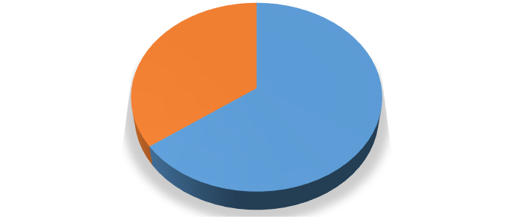
Jumlah Laki - laki dan Perempuan SLB AL - GAFFAR GUCHANY

35%
65%
Laki - laki
Perempuan

Diagram 5.1 Jumlah Laki – laki dan Perempuan

Berdasarkan diagram 5.1 menunjukan tentang frekuensi karakteristik responden seluruh siswa SLB AL – GAFFAR GUCHANY terdapat 35% perempuan dan untuk laki – laki sebanyak 65%.

Tabel 5.2 Distribusi Frekuensi Tingkat Perilaku Memilih Jajanan Pada Anak Tuna Grahita Kategori Sedang di SLB AL – GAFFAR
GUCHANY
Perilaku | n | %
Baik | 16 | 80%
Buruk | 4 | 20%
Jumlah | 20 | 100

Dari tabel 5.2 menggambarkan tentang jumlah frekuensi tingkat perilaku memilih jajanan pada siswa SLB AL – GAFFAR GUCHANY didapatkan 16 siswa yang berperilaku baik dan 4 siswa yang berperilaku buruk.
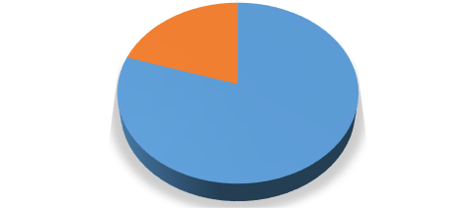
Frekuensi Tingkat Perilaku Memilih Jajanan di SLB AL - GAFFAR GUCHANY

20%

80%
PERILAKU BAIK
PERILAKU BURUK

Diagram 5.2 Frekuensi Tingkat Perilaku Memilih Jajanan di SLB AL – GAFFAR GUCHANY
Menurut diagram 5.2 menyatakan terdapat 20% anak tuna grahita di SLB AL – GAFFAR GUCHANY memiliki perilaku buruk dalam memilih jajanan. Sedangkan 80 % dari anak tuna grahita di SLB AL – GAFFAR GUCHANY mempunyai perilaku baik dalam memilih jajanan.

Tabel 5.3 Distribusi Frekuensi Perilaku Memilih Jajanan Berdasarkan Jenis Kelamin

 | Perilaku Memilih Jajanan
Jenis Kelamin | Baik |  | Buruk
 | n | % | n | %
Laki - laki | 10 | 50 | 3 | 15
Perempuan | 6 | 30 | 1 | 5
Total | 16 | 80 | 4 | 20

Tabel 5.3 menunjukan bahwa sebanyak 3 (15%) anak tuna grahita laki – laki dan anak tuna grahita perempuan 1 (5%) memiliki perilaku yang buruk, 10 (50%) anak tuna grahita laki – laki dan anak tuna grahita perempuan 6 (30%) memiliki perilaku yang baik dalam memilih jajanan.

Tabel 5.4 Distribusi Frekuensi Perilaku Memilih Jajanan Berdasarkan Umur

 | Perilaku Memilih Jajanan
Umur | Baik |  | Buruk
 | n | % | n | %
8-10 Tahun | 7 | 35 | 1 | 5
11-14 Tahun | 9 | 45 | 3 | 15
Total | 16 | 80 | 4 | 20

Berdasarkan tabel 5.4 diatas menunjukan bahwa sebanyak 1 (5%) anak tuna grahita dengan usia 8-10 tahun dan sebanyak 3 (15%) anak tuna grahita dengan usia 11-14 tahun memiliki perilaku yang buruk, 7 (35%) anak tuna

grahita dengan usia 8-10 tahun dan sebanyak 9 (45%) anak tuna grahita dengan usia 11-14 tahun memiliki perilaku yang baik dalam memilih jajanan.
  - Hasil Analisa Bivariate

Analisa bivariate dalam penelitian ini adalah Uji Chi-Square untuk melihat hubungan dari kedua variabel, yaitu hubungan jenis kelamin dan umur terhadap pola perilaku memilih jajanan pada anak tuna grahita. Score yang didapat dari hasil kuesioner pada anak tuna grahita di SLB AL – GAFFAR GUCHANY.
Tabel 5.5 Uji Chi Square Hubungan Jenis Kelamin Dan Umur Terhadap Pola Perilaku Memilih Jajanan
Variabel | P=Value
Jenis Kelamin | 0,639
Umur | 0,494
* Chi-Square
Berdasarkan hasil Uji Chi-Square test penelitian ini menunjukan variabel jenis kelamin memiliki p=value sebanyak (0,639) dan sebanyak (0,494) p=value yang didapat dari variabel umur. Hal ini berarti yaitu tidak adanya hubungan yang bermakna antara jenis kelamin dan umur dengan pola perilaku memilih jajanan pada anak tuna grahita.

Pembahasan

Pada penelitian ini menunjukan tidak adanya hubungan yang signifikan dalam memilih jajanan pada anak tuna grahita di SLB AL – GAFFAR GUCHANY berdasarkan jenis kelamin. Penelitian sebelumnya (Bartkowicz J, 2018) mendapatkan hasil yang berbeda yaitu dalam pemilihan makanan jajanan antara anak dengan jenis kelamin laki-laki memiliki perbedaan dengan

anak perempuan, yang dimana anak laki – laki cenderung menyukai makanan jajanan seperti roti, susu, telur sedangkan untuk anak perempuan cenderung menyukai makanan jajanan yang bersifat cemilan / snack seperti makanan manis, permen, chiki, dan lainnya. Penelitian ini dilakukan di sekolah disabilitas sehingga memberikan hasil yang berbeda.
Dan dari penelitian ini menyebutkan tentang hubungan perilaku memilih jajanan dengan umur didapatkan hasil yaitu diperoleh nilai p value =
0.494 yang berarti tidak memiliki hubungan yang bermakna. Pada penelitian sebelumnya (Safriana, 2016) memiliki hasil serupa tentang memilih jajanan pada anak umur 8 – 12 tahun dengan nilai p value = 0.045. Namun, pada penelitian (Kähkönen et al., 2018) memiliki perbedaan dimana anak dalam memilih makanan yang sehat seperti sayuran dan buah didukung juga dengan adanya faktor tingkat pendidikan ibu yang rendah.
Dari hasil kuesioner didapatkan skor sebanyak 17 (85%) bahwa anak tuna grahita di SLB AL – GAFFAR GUCHANY lebih memilih jajanan yang dibawa dari rumah (makanan bekal) dibanding jajanan yang ada di sekolah. Hal ini menunjukan adanya keseimbangan antara asupan zat gizi yang masuk ke dalam tubuh dengan kebutuhan tubuh akan zat gizi karena proses pembuatan makanan bekal lebih terjamin kandungan zat gizinya.
Hasil penelitian ini sejalan dengan penelitian (Haryani et al., 2020) yang membuktikan bahwasanya sebagian besar siswa memiliki status gizi normal sebanyak 72,3% yang sudah tercukupi asupan gizi yang masuk kedalam tubuh anak.

Pada data hasil kuesioner bahwa sebanyak 8 (40%) anak tuna grahita di SLB AL – GAFFAR GUCHANY memilih makanan dan minuman manis yang mengandung pemanis buatan. Pada penelitian ini sebelumnya (Salamah et al., 2020) sependapat tentang adanya anak sekolah dasar menyukai makananan manis dan lengket seperti permen dan biskuit yang hanya mereka dapat di sekolah tanpa mengetahui dampak yang dapat timbul apabila terlalu sering mengonsumsinya.
Dampak tersebut lebih dahulu terbukti pada penelitian (Tsang et al., 2019) yang menunjukan adanya risiko besar pada hasil gizi yang merugikan, seperti kerusakan gigi yang parah yaitu diawali dari karies gigi, kekurangan gizi dan obesitas, diabetes tipe 2, penyakit kardiovaskular dan lainnya.
Berdasarkan hasil rekapitulasi kuesioner yang memilik tingkat skor tertinggi yaitu anak tuna grahita di SLB AL – GAFFAR GUCHANY memilih mencuci tangan terlebih dahulu sebelum dan sesudah makan mencapai skor 19 (95%), maka hanya 1 (5%) saja yang belum memahami akan pentingnya mencuci tangan sebelum dan sesudah. Mencuci tangan baik dilakukan agar anak terhindar dari berbagai macam penyakit yang dapat melekat pada tangan kita setelah memegang pintu kamar mandi, memegang uang, dan lainnya (Natsir, 2018).

